应用场景
硬件/整机信息：全平台
OS版本信息：桌面专业版
软件信息：WPS专业版 cn.wps.wps-office-pro (11.8.2.1130.AK.preload.sw.withsn)

问题现象
专业版WPS崩溃，界面无响应时如何处理？

解决方案
以目前公网应用商店的WPS专业版为例，其包名及版本信息为cn.wps.wps-office-pro (11.8.2.1130.AK.preload.sw.withsn)，自带日志收集工具名为eptools，可通过下列指令查找到此工具的相关路径信息：
uos@uos-PC:~$ dpkg -S cn.wps.wps-office-pro |grep eptools
cn.wps.wps-office-pro: /opt/apps/cn.wps.wps-office-pro/files/kingsoft/wps-office/office6/eptools
直接执行此工具即可调出WPS Office综合诊断工具界面：
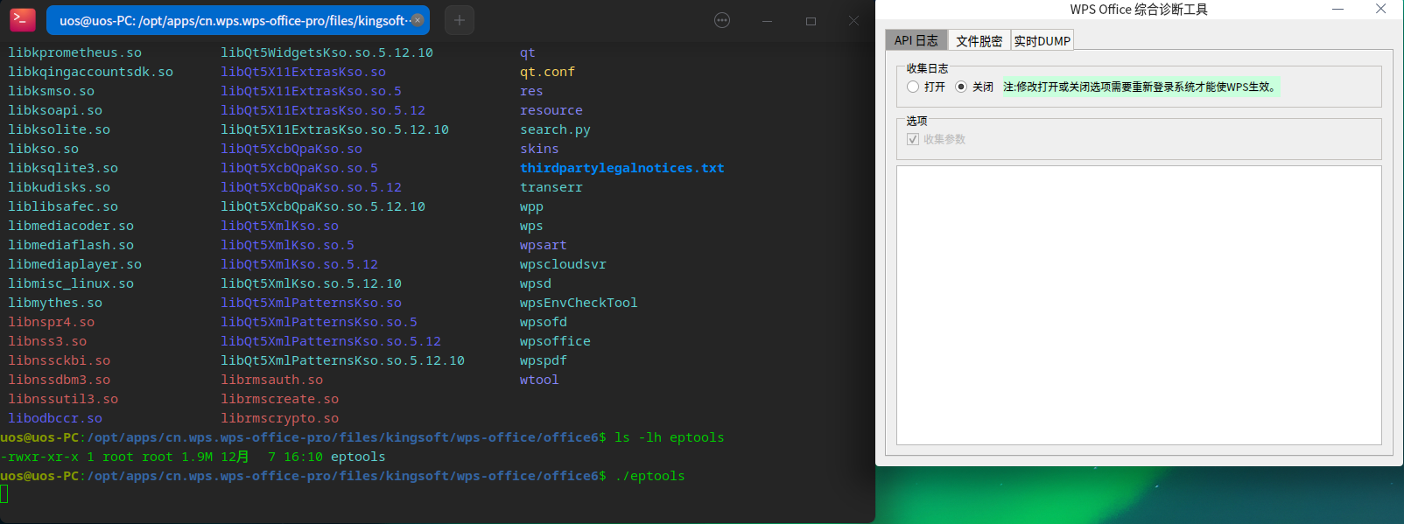
然后即可打开收集日志按钮，收集相关API日志；同时还可以在”实时DUMP“界面收集相关的dump文件供WPS厂商研发人员进行故障分析定位：
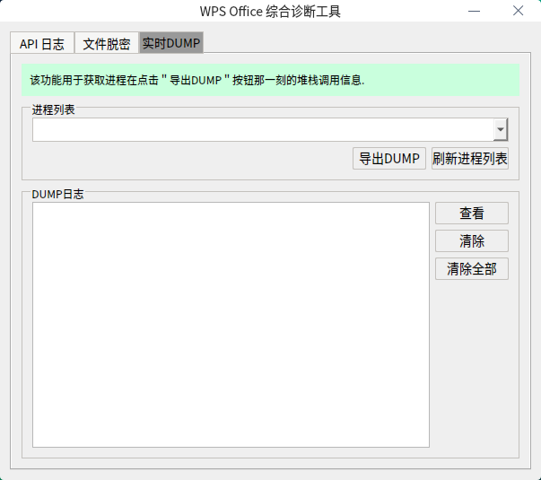

©统信软件技术有限公司。访问者可将本网站提供的内容或服务用于个人学习、研究或欣赏，以及其他非商业性或非盈利性用途，但同时应遵守著作权法及其他相关法律的规定，不得侵犯本网站及相关权利人的合法权利。除此以外，将本网站任何内容或服务进行转载，须备注：该文档出自【faq.uniontech.com】统信软件知识分享平台。否则统信软件将追究相关版权责任。

